《漏洞利用及渗透测试基础》实验报告

**实验名称：**

WEB开发实践

**实验要求：**

复现课本第十章得实验三（10.3.5节）：利用php，编写简单的数据库插入、查询和删除操作的示例。基于课本的完整的例子，进一步了解WEB开发的细节。

**实验过程：**

1. 安装Web编程环境PHPnow。由于在本地安装和已经安装的MySQL有冲突，因此选择在Windows xp上安装。安装完毕后目录结构如下。其中资源将存在文件夹htdocs中。

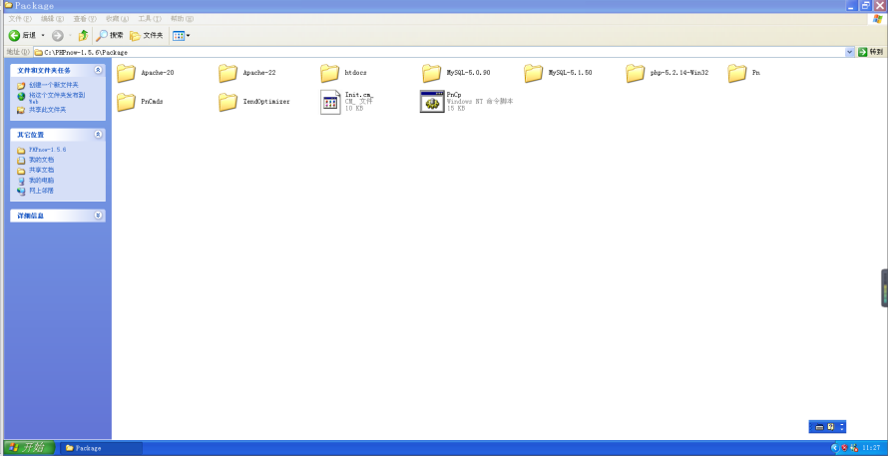

2.进入phpMyAdmin,创建数据库testDB,创建表1 news(newsid,topic,content)和表2 userinfo(username,password),如图所示。

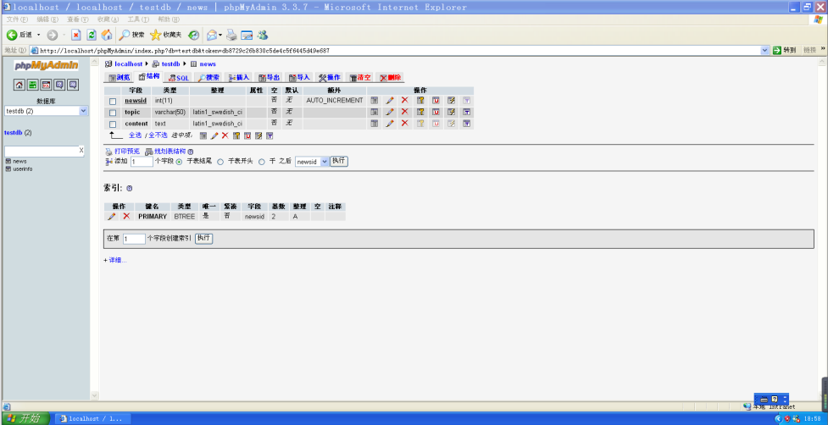

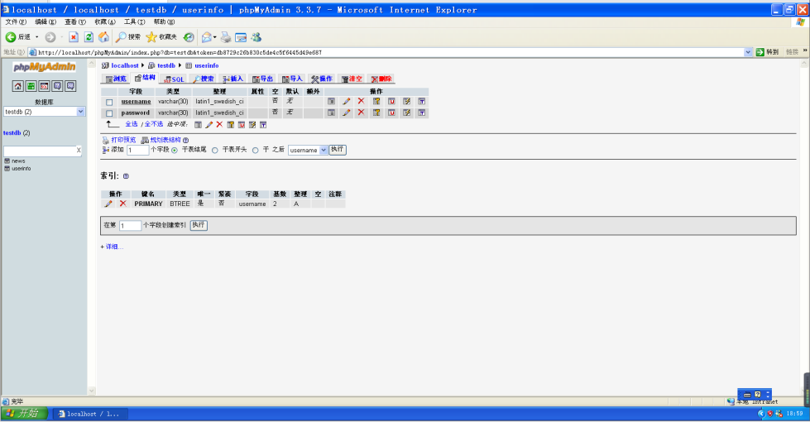

3.

1. 编写sys.php，实现系统管理界面,部分代码如下：

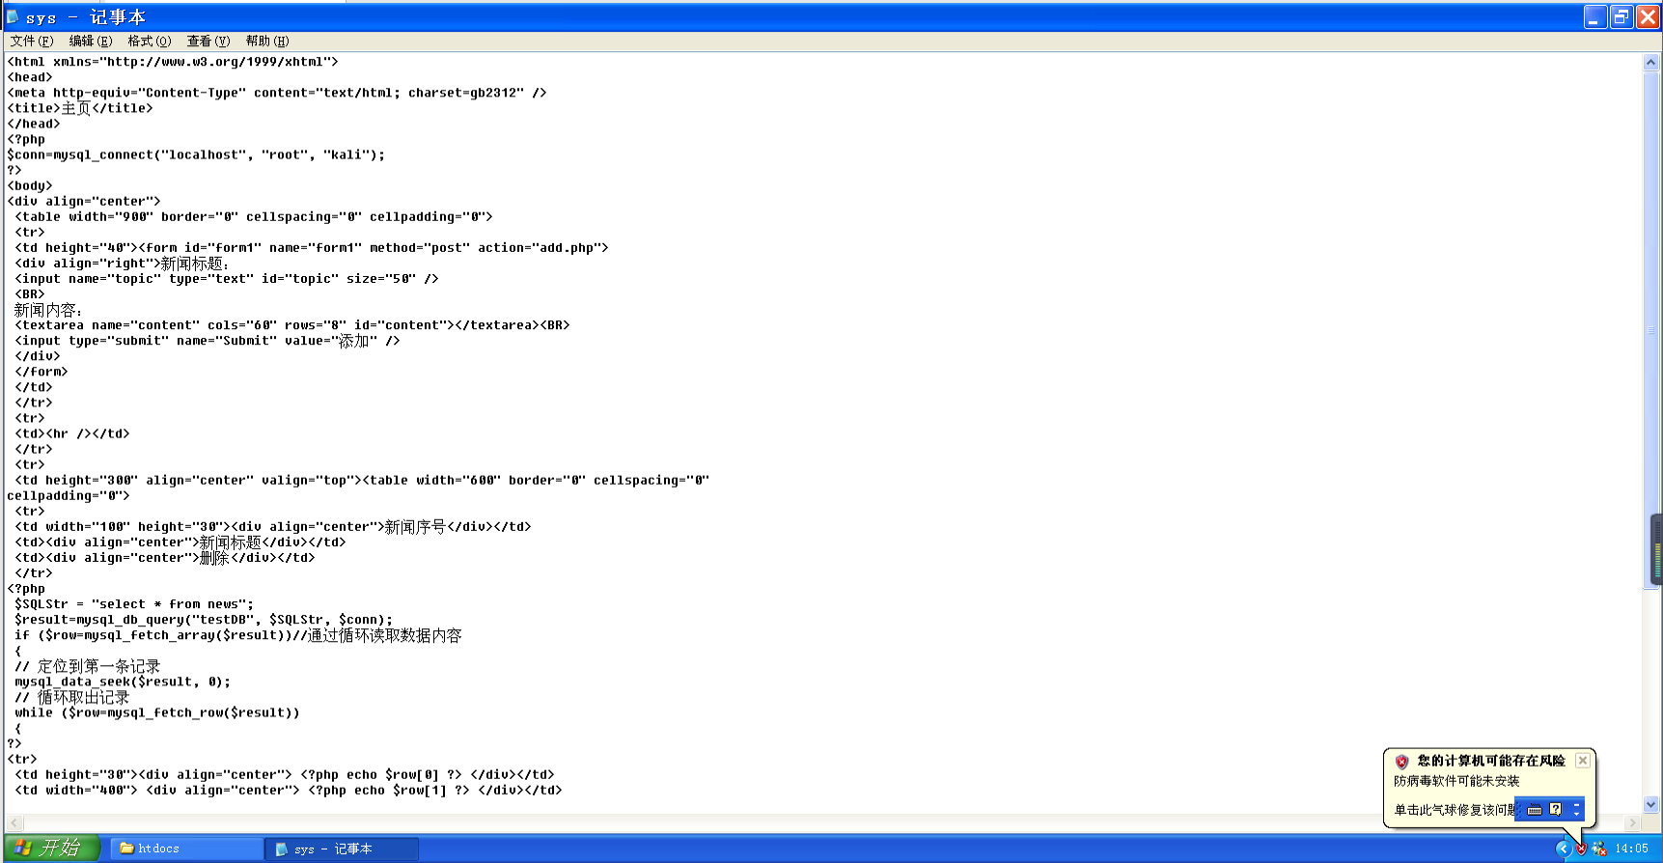

添加form表单，可以输入新闻标题和新闻内容，点击添加后将由add.php执行向数据库news表中添加该新闻的操作。下方显示新闻序号、新闻标题、和删除键，点击删除后将由del.php执行从表中删除该新闻的操作。

1. 编写add.php，实现添加新闻的操作。连接数据库，使用插入数据的sql语句插入新闻，部分代码如下：

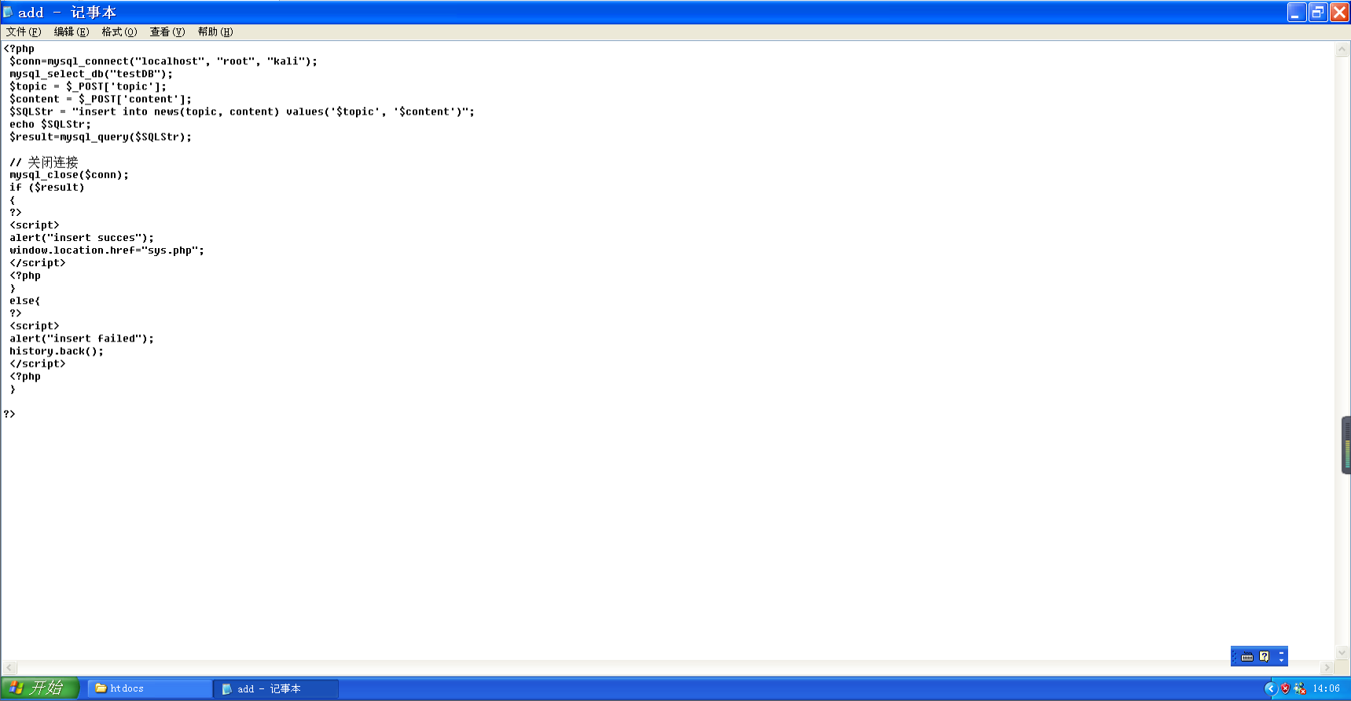

（3）添加新闻验证如下：

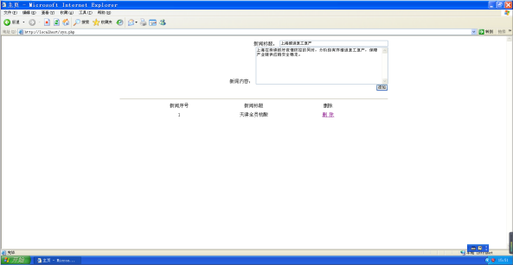

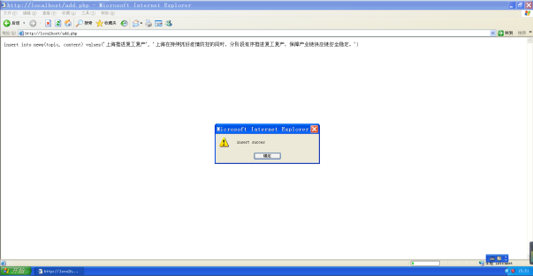

4.

（1）在数据库中插入用户信息如下：

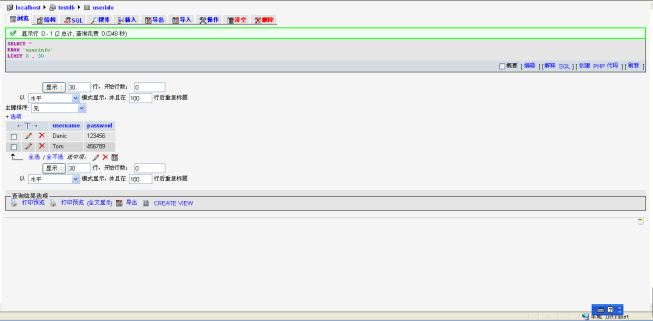

（2）编写index.php，实现允许用户查看新闻和进行登录的功能。创建form表单，表单里包括要提交的用户名和密码输入框，点击提交后，将由loginok.php来做下一步处理。当数据库中有新闻时，界面中还会显示新闻序号和新闻标题，点击新闻标题后会跳转到news界面查看相应的新闻内容。部分代码如下：

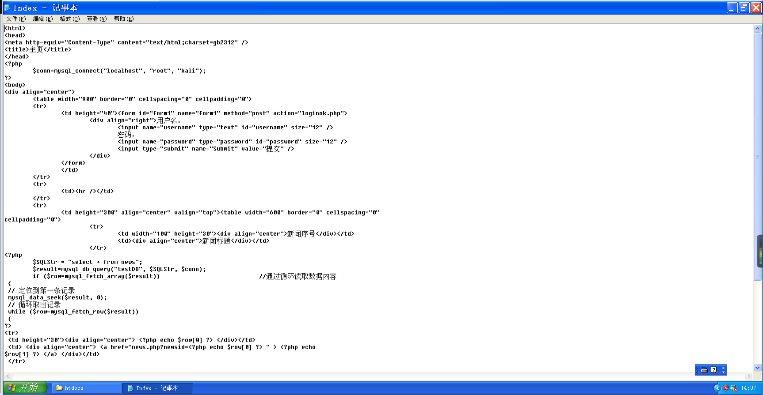

（3）编写loginok.php，判断用户登录是否成功。通过mysql_connect连接数据库，使用POST方式获取输入的用户名和密码，编写sql语句查询用户名和密码，通过mysql_db_query执行操作。循环读取数据内容，若得到的内容不为空，说明数据库中有相同的用户名和密码，则显示登陆成功，并跳转到sys.php界面执行下一步操作。若得到的内容为空，说明输入的内容有误，显示登陆失败，返回原界面。部分代码如下：

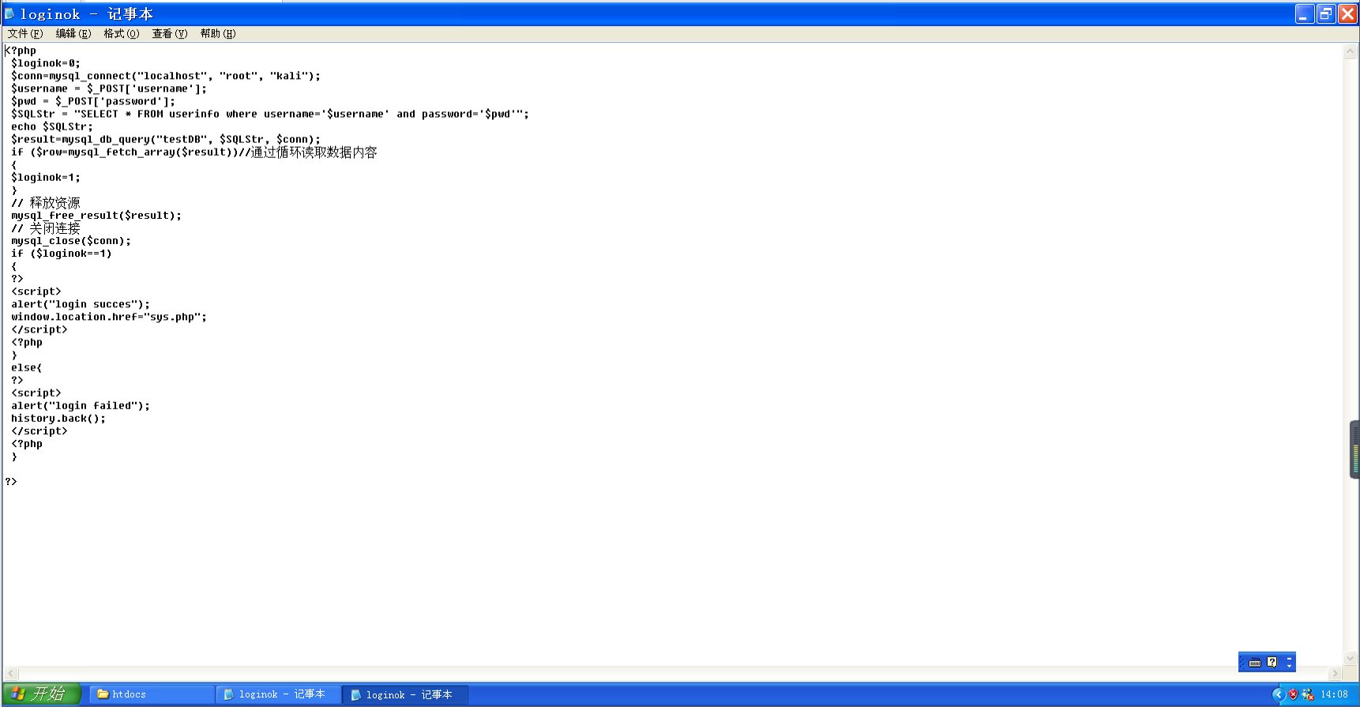

（4）登陆验证如下：

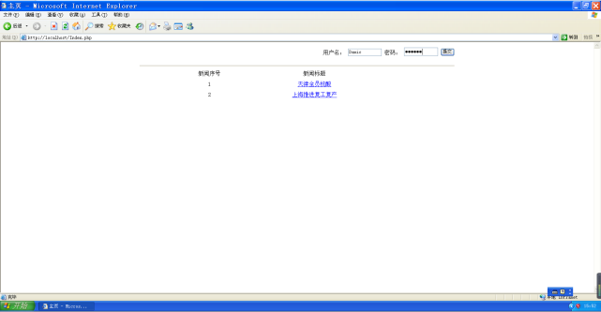

登录成功如下：

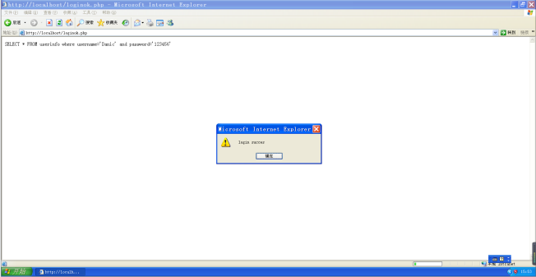

登录失败如下：

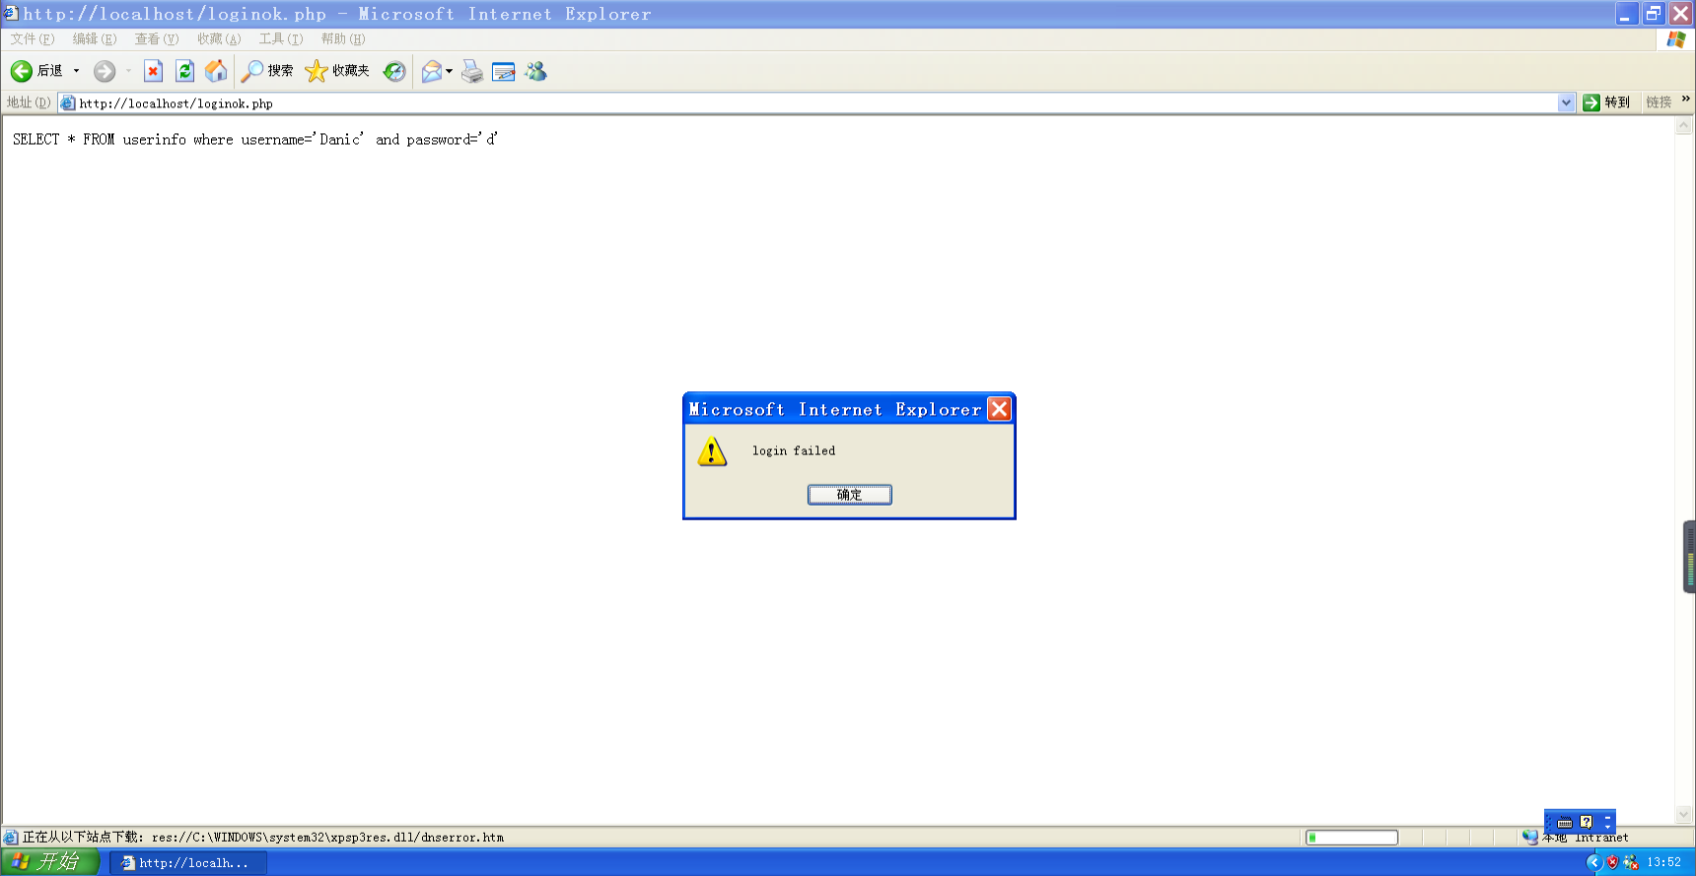

1. 编写news.php，部分代码如下：

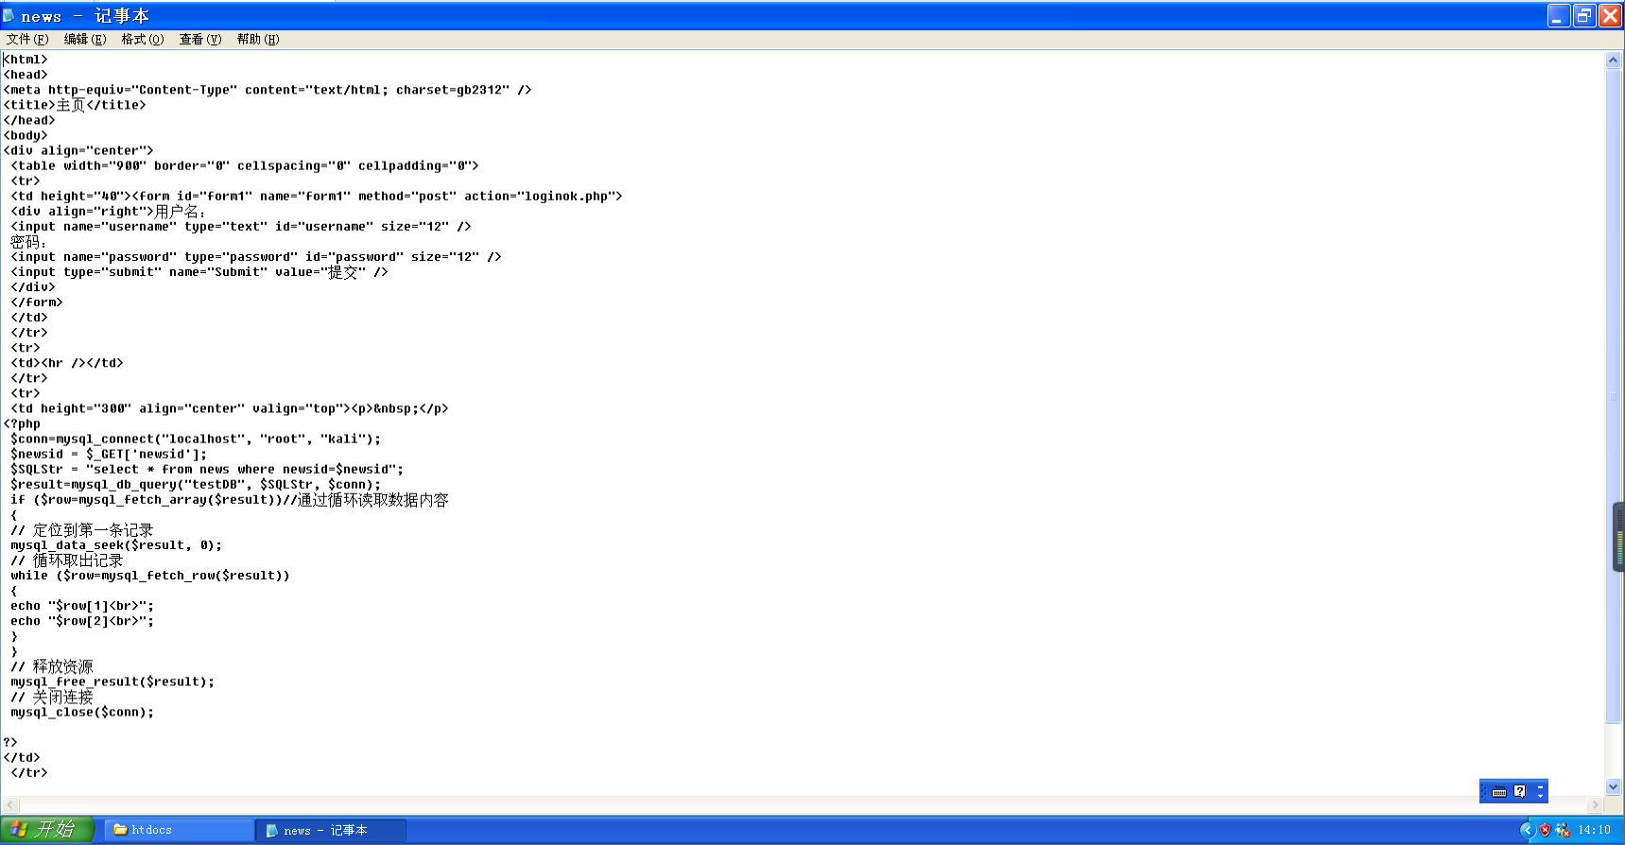

根据从index.php点击传入的newsid来查看新闻的内容。在index.php界面查看news的编号和标题如下：

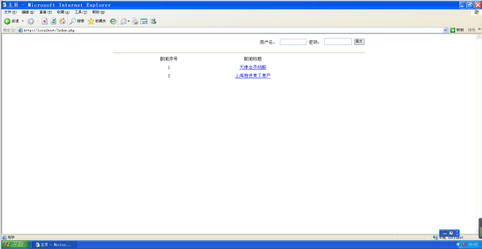

点击新闻标题，将跳转到news界面查看新闻的内容：

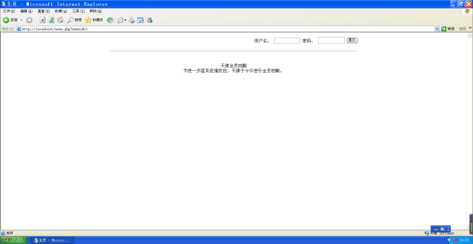

1. 编写del.php，实现删除新闻的操作。部分代码如下：

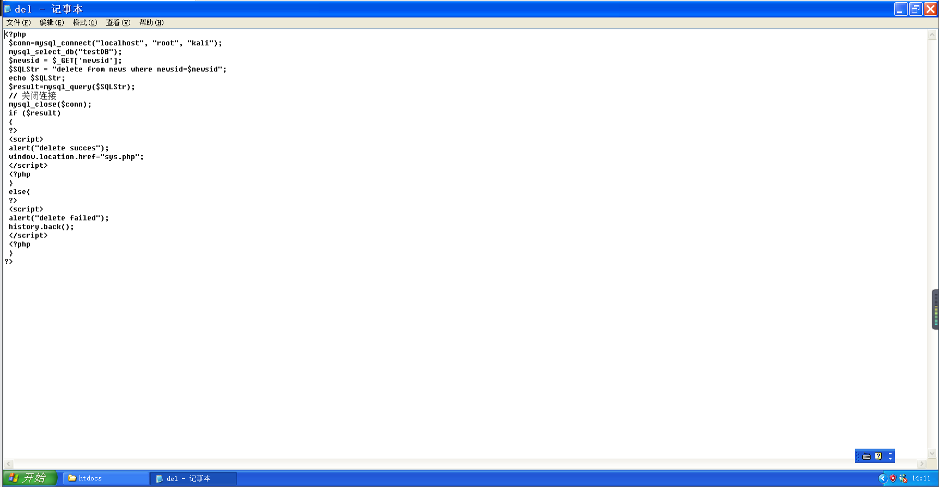

删除验证如下：

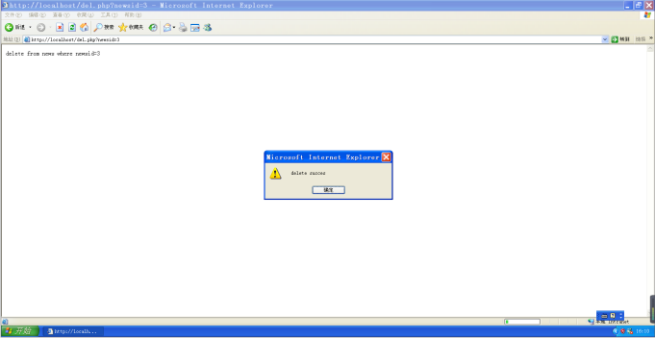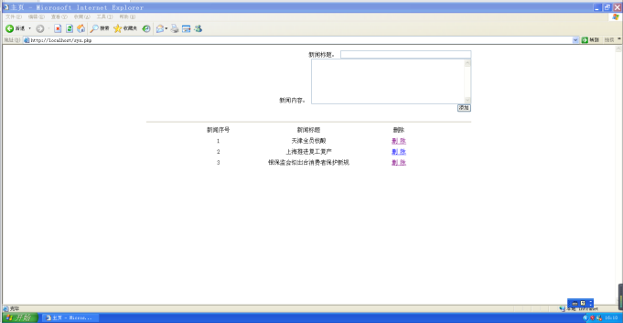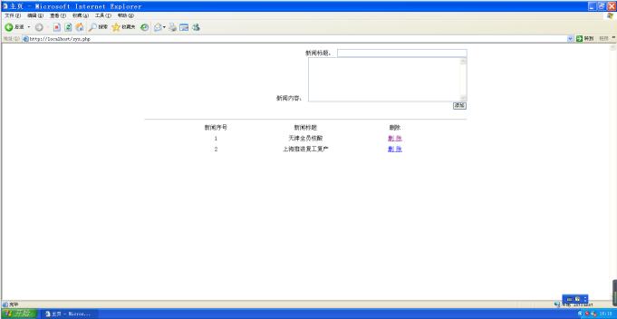

**心得体会：**

通过这次实验，我了解了利用Web编程环境进行Web开发的流程，编写html和php文件，产生静态或动态网页。通过实验，熟悉了html和php语言的使用，运用它们可以非常方便的实现一些可视化的界面，并能够动态操作。同时，也学习了运用代码连接数据库进行操作的过程。